新北市災害應變期間
開放道路紅黃線停車暨暫停收費路段(圖)

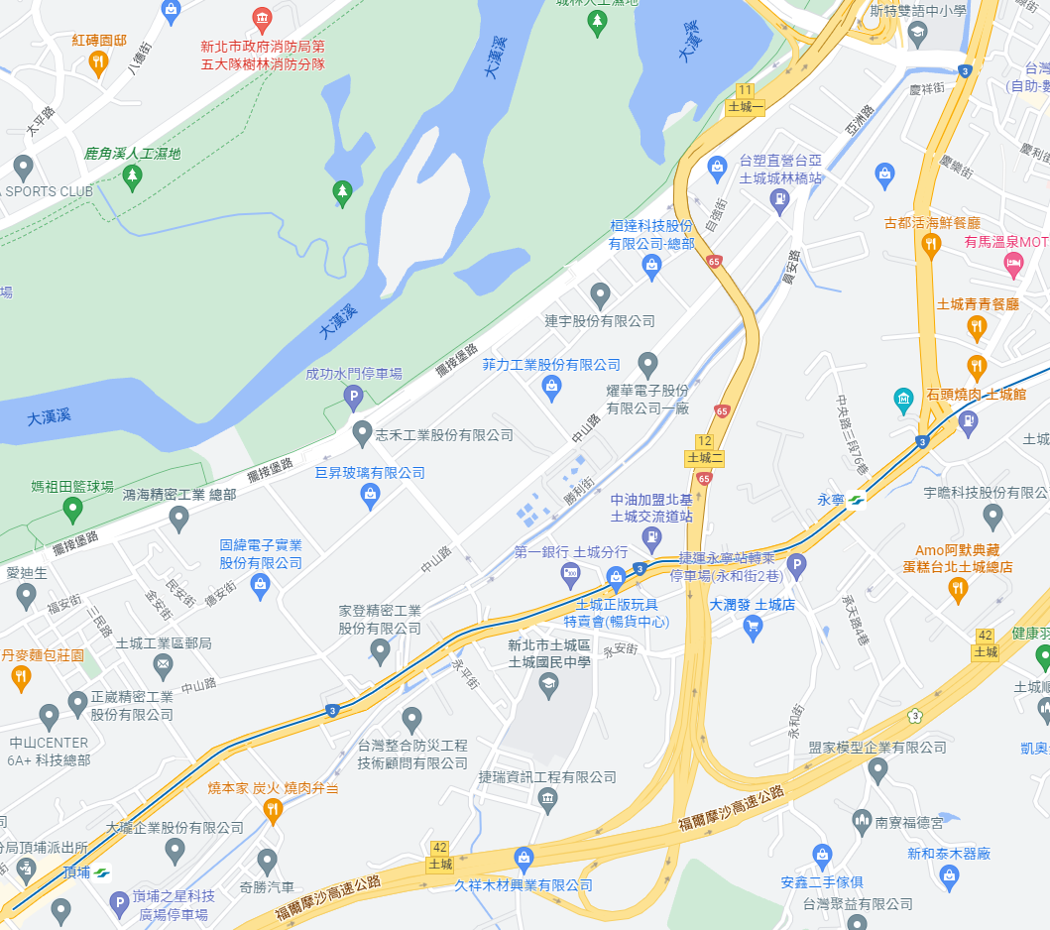
成功橫移門
永寧路
大安路
員安路
亞洲路
：雙向開放路段
附圖1 新北市災害應變期間疏散門關閉開放道路紅黃線停車暨暫停收費路段圖
(土城區)
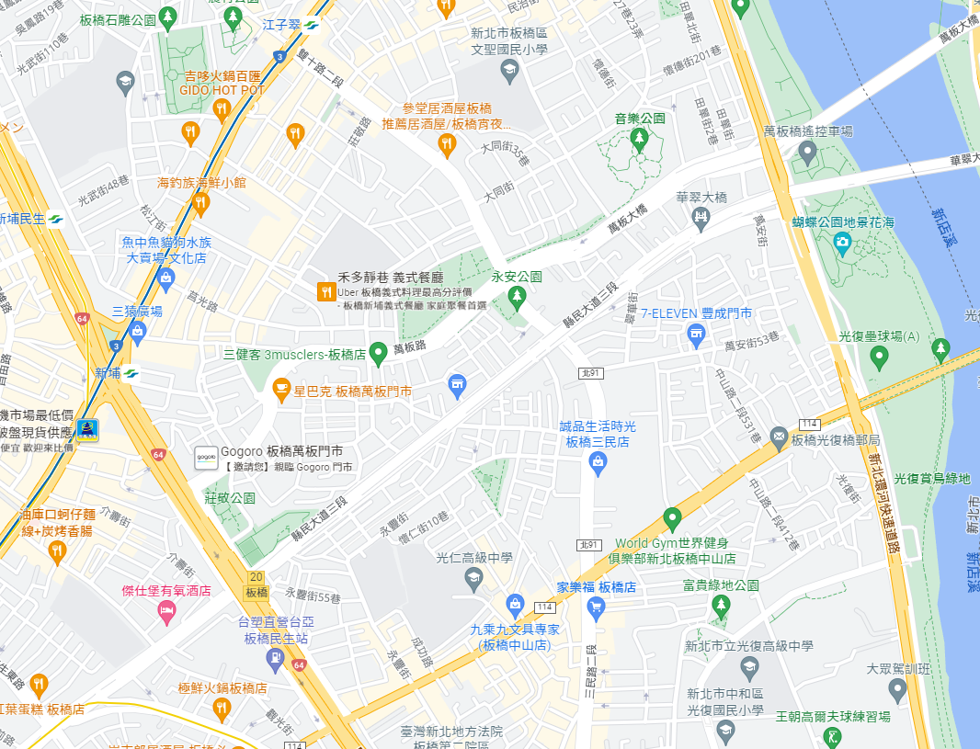
中山路2段505巷
光環路1段
光復
橫移門
莒光路
江子翠
橫移門
：雙向開放路段
接續附圖4(板橋區三)
接續附圖4(板橋區三)
附圖2 新北市災害應變期間疏散門關閉開放道路紅黃線停車暨暫停收費路段圖
(板橋區一)

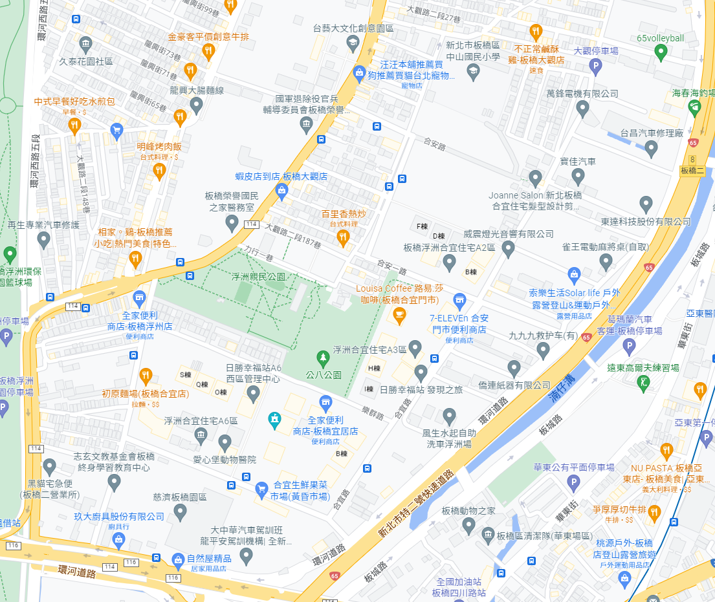
大觀路2段
合宜一路
合安一路
浮洲
橫移門
：雙向開放路段
附圖3 新北市災害應變期間疏散門關閉開放道路紅黃線停車暨暫停收費路段圖
(板橋區二)

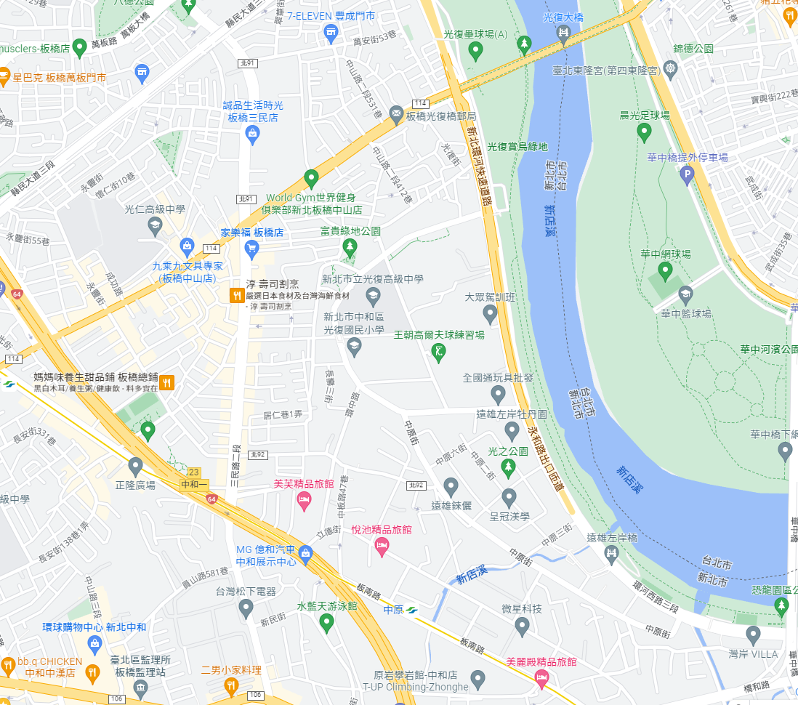
中山路2段505巷
光中路
正隆巷
光環路2段
光環路1段
光復
橫移門
：雙向開放路段
附圖4 新北市災害應變期間疏散門關閉開放道路紅黃線停車暨暫停收費路段圖
(板橋區三、中和區一)

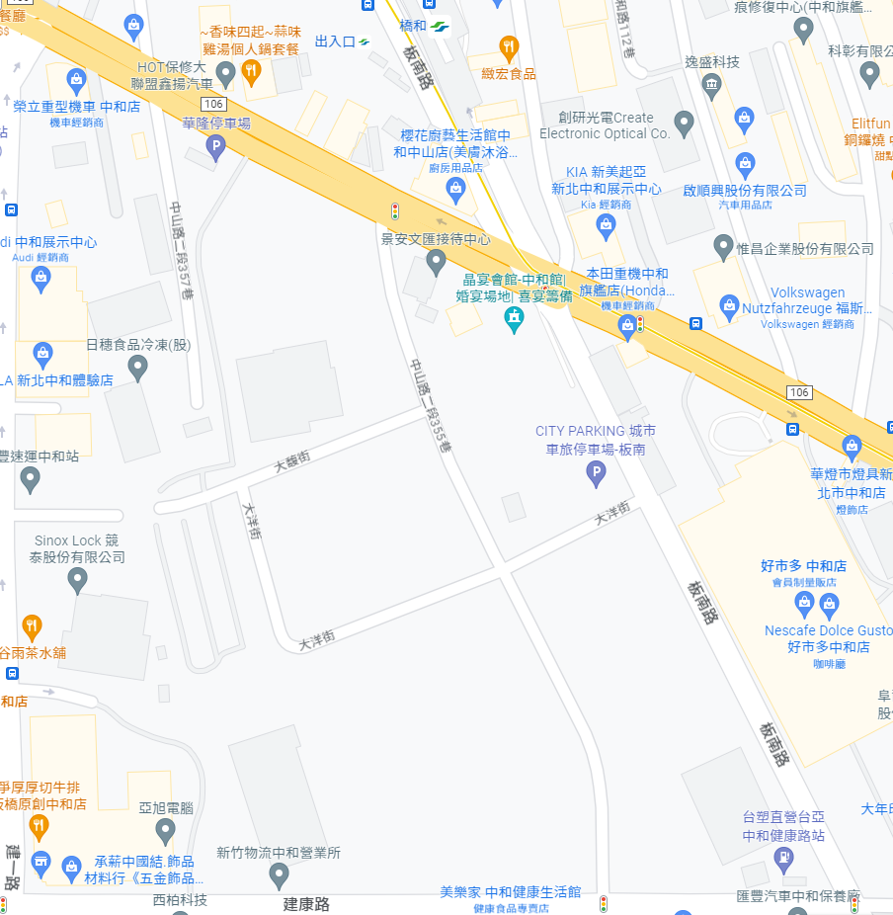
：雙向開放路段 ：單向開放路段
附圖5 新北市災害應變期間疏散門關閉開放道路紅黃線停車暨暫停收費路段圖
(中和區二)

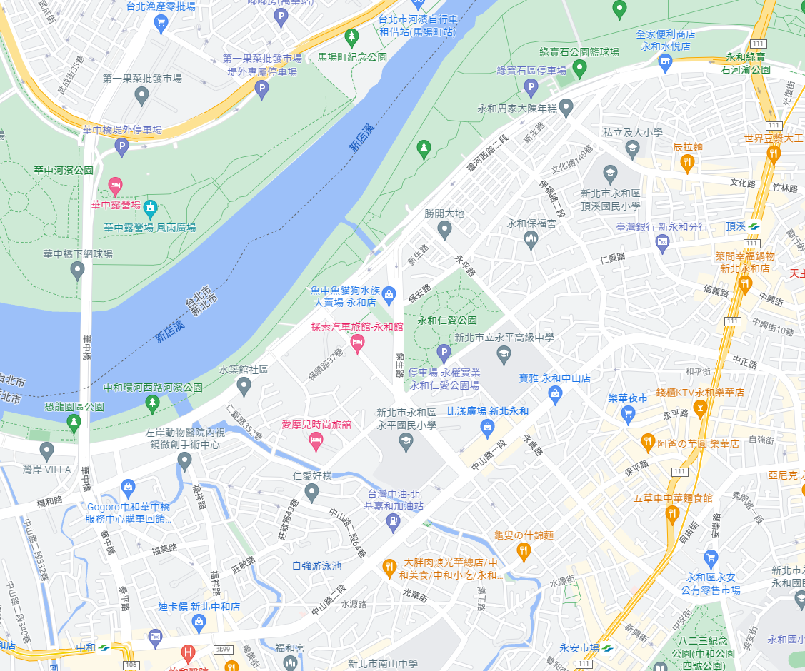
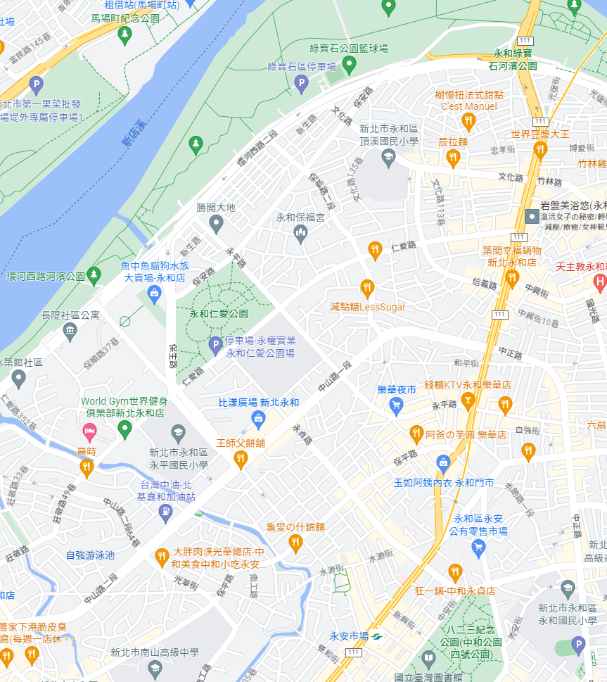
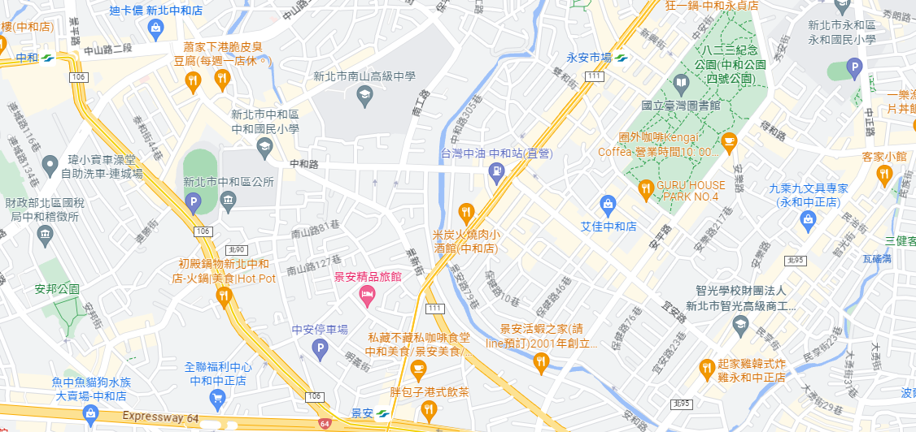
永和
橫移門
中正
橫移門
中山路一段84號
中山路一段28巷
和平街54巷
保福路一段
中山路一段191巷
保福路
保平路292巷
宜安路168巷
中正路
廟美街

：雙向開放路段 ：單向開放路段
附圖6 新北市災害應變期間疏散門關閉開放道路紅黃線停車暨暫停收費路段圖
(中和區三、永和區一)

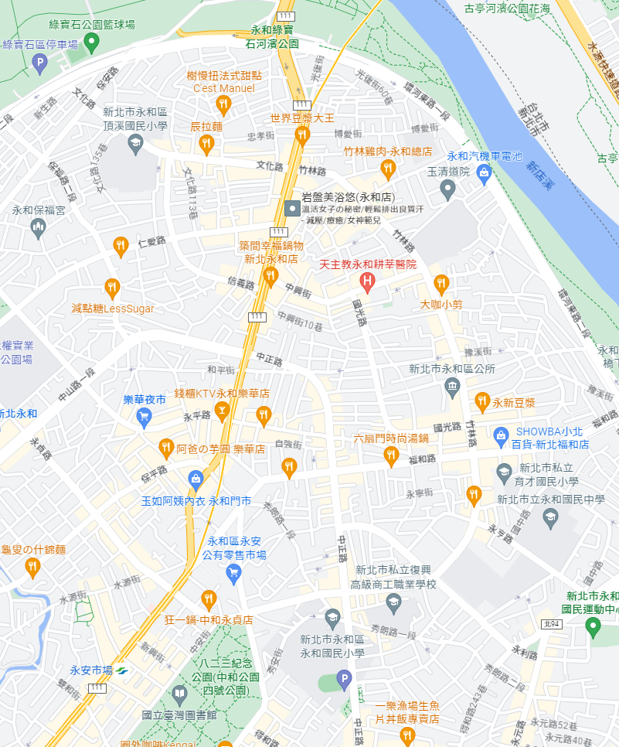
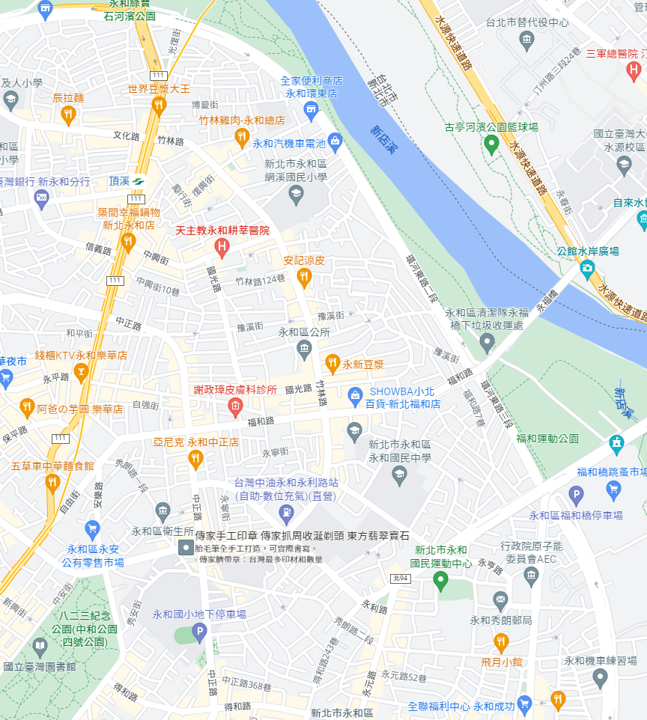
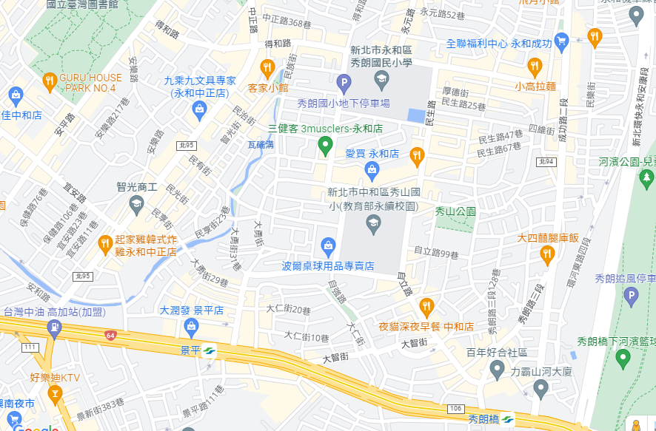
中正
橫移門
永福
橫移門
福和
橫移門
民權路
永利路
永利路
國中路
永亨路
中正路86巷
中正路308號
中正路283巷
中正路480號

中正路575號
成功路51巷
成功路97巷

中正路178號
：雙向開放路段 ：單向開放路段
附圖7 新北市災害應變期間疏散門關閉開放道路紅黃線停車暨暫停收費路段圖
(中和區四、永和區二)
秀朗路三段60巷
成功路二段136巷
成功路一段93巷
成功路二段17號
成功路二段47巷
成功路二段87號

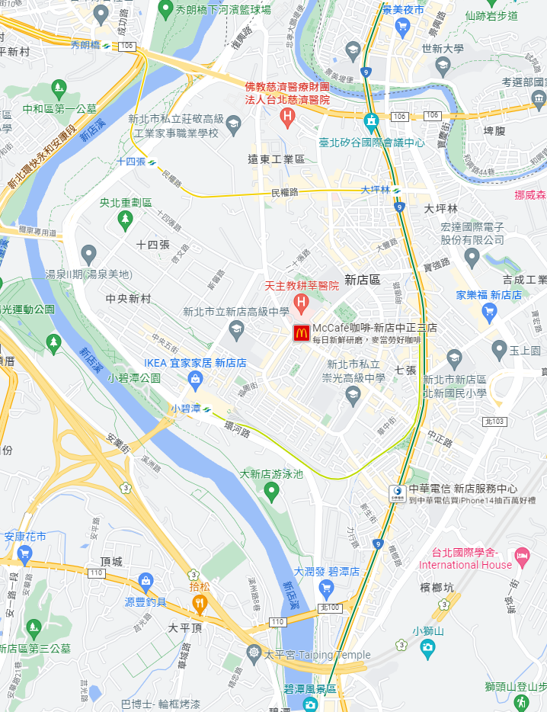
中興路一段
橫移門
白馬寺
：雙向開放路段 ：單向開放路段
附圖8 新北市災害應變期間疏散門關閉開放道路紅黃線停車暨暫停收費路段圖
(新店區一)

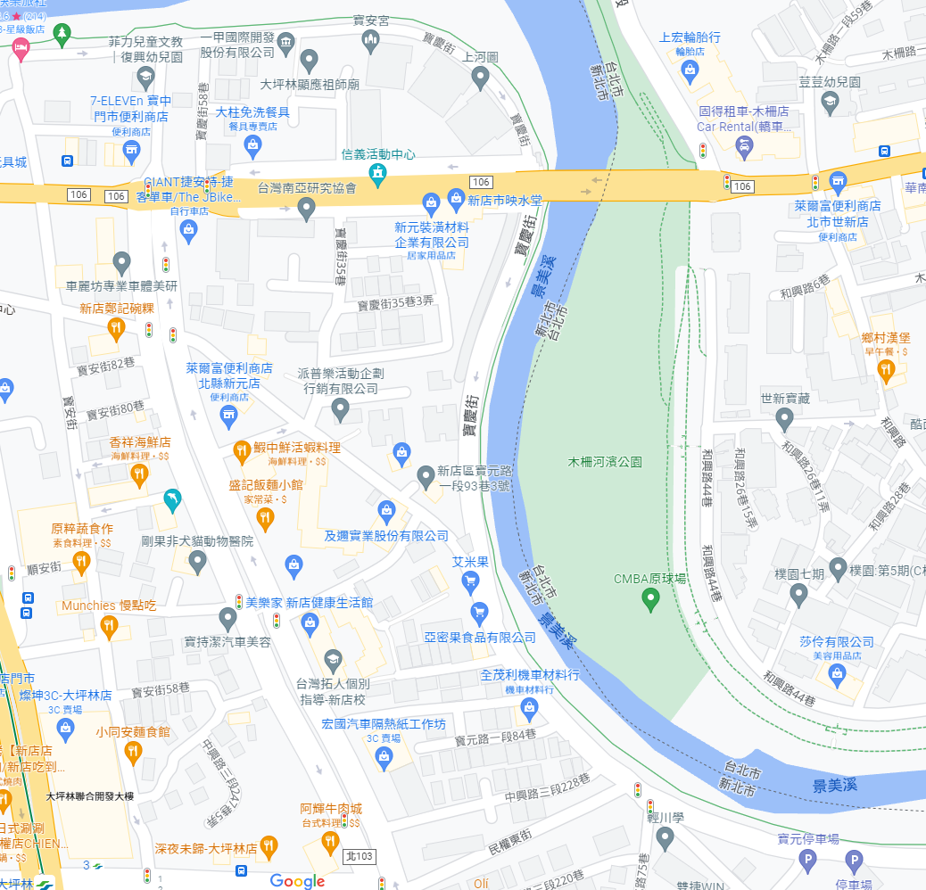
世新三
橫移門
寶元路2段1巷
：雙向開放路段
附圖9 新北市災害應變期間疏散門關閉開放道路紅黃線停車暨暫停收費路段圖
(新店區二)

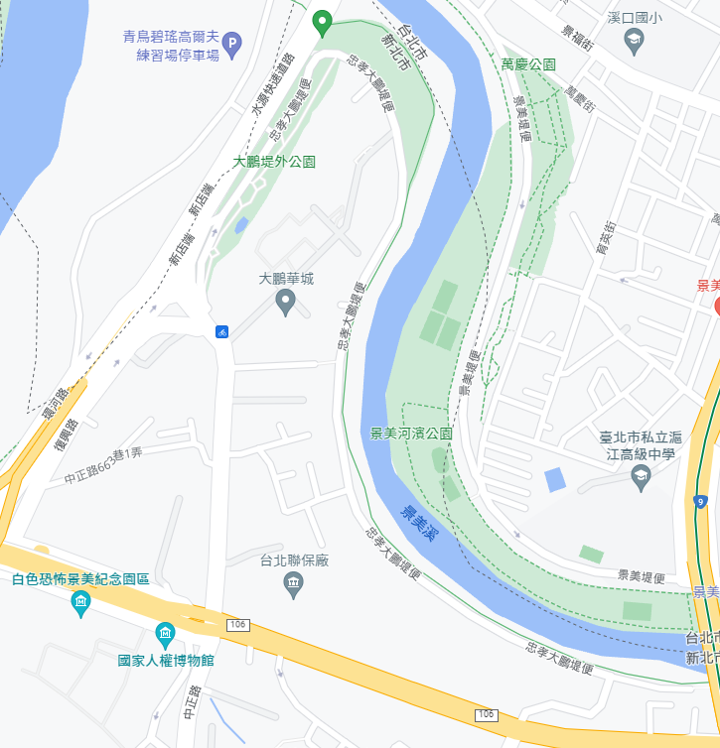
環河路
復興路
中
正
路
橫移門
大鵬
橫移門
秀朗橋下
：雙向開放路段
附圖10 新北市災害應變期間疏散門關閉開放道路紅黃線停車暨暫停收費路段圖
(新店區三)

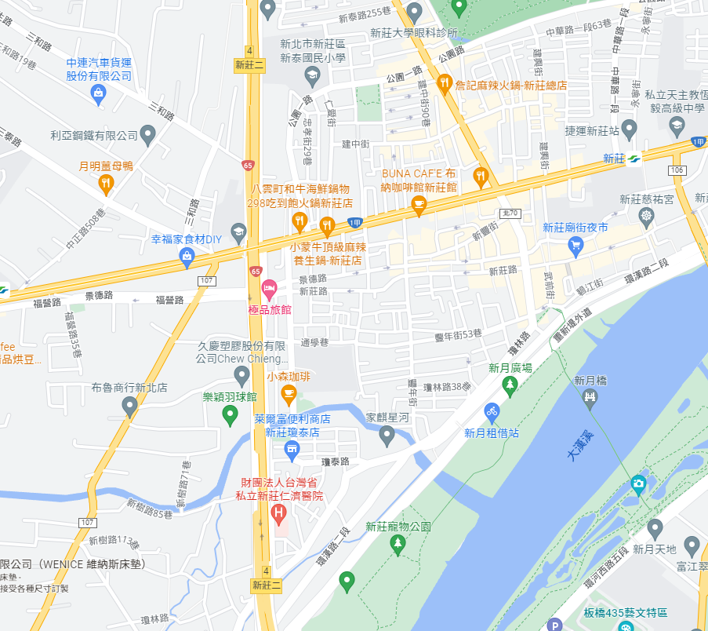
塔寮坑
橫移門
利濟
橫移門
中環路一段
：雙向開放路段
附圖11 新北市災害應變期間疏散門關閉開放道路紅黃線停車暨暫停收費路段圖
(新莊區一)
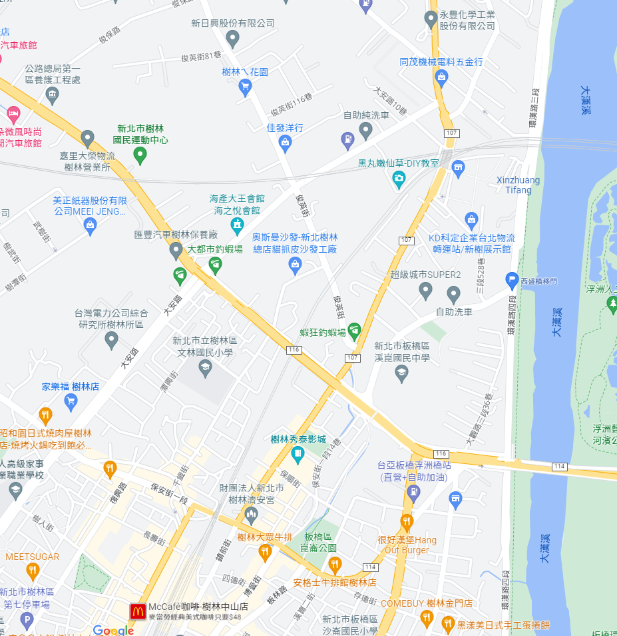
新崑路
大安路
樹新路
(往保順街)
西盛
橫移門
：雙向開放路段 ：單向開放路段
附圖12 新北市災害應變期間疏散門關閉開放道路紅黃線停車暨暫停收費路段圖
(新莊區二、樹林區)

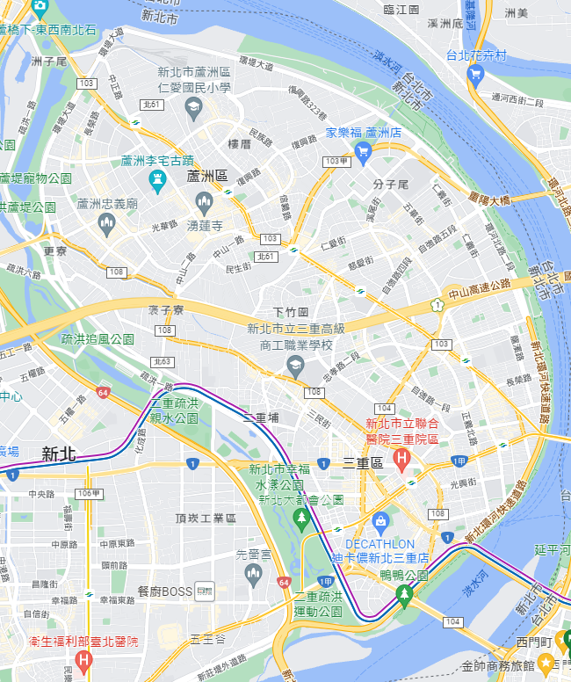
五工一路
捷運路
中興南街
疏洪西路
環漢路
：雙向開放路段
附圖13 新北市災害應變期間疏散門關閉開放道路紅黃線停車暨暫停收費路段圖
(三重區、蘆洲區、五股區、新莊區)

